ЛАБОРАТОРНАЯ РАБОТА № 4
ОСНОВЫ РАБОТЫ В ГЕОИНФОРМАЦИОННОЙ СИСТЕМЕ GLOBAL MAPPER

Global Mapper – приложение, позволяющее просматривать, конвертировать, преобразовывать, редактировать и распечатывать различные карты и векторные наборы данных. Программа может работать с огромных количеством растровых и векторных форматов, GPS-навигаторами, создавать 3D-модели местности. Отличительной особенностью Global Mapper является способность изменять растровые слои – обрезать, трансформировать в различные проекции и т.д.

Официальный сайт продукта | http://www.bluemarblegeo.com/products/global-mapper.php
Тема «Global Mapper» на форуме сайта Gis-Lab (на русском языке) | http://gis-lab.info/forum/viewforum.php?f=49

Задание 1. Загрузить растровые файлы высот SRTM

Глобальные цифровые модели рельефа – это ЦМР, охватывающие всю или почти всю территорию Земли. Такие модели создаются в рамках крупных научных проектах международными, государственными или коммерческими организациями. Некоторые из них находятся в открытом (бесплатном) доступе в сети Интернет и доступны для скачивания всеми желающими.

Каждая такая модель представляет собой растровое (то есть состоящее из неделимых элементов – пикселов) изображение, для каждого пиксела которого определено значение абсолютной высоты. Размер земной поверхности, соответствующий одному пикселу, определяет пространственное разрешение модели. Оно может составлять для разных моделей от 10 м до 1 км.

Рассмотрим в качестве примера одну из наиболее известных глобальных цифровых моделей рельефа SRTM – Shuttle radar topographic mission (Радиолокационная топографическая миссия шаттла). Эта модель была создана на основе радиолокационной съёмки поверхности Земли, осуществлённой с 11 по 22 февраля 2000 года с помощью аппаратуры, установленной на борту американского космического корабля многоразового использования (шаттла) «Индевор». Зона, охваченная съёмкой, располагалась между 60° с. ш. до 54° ю. ш. Всего было собрано более 12 терабайт данных, которые в течение 2 лет проходили обработку специалистами NASA, выделение береговых линий и водных объектов, фильтрацию ошибочных значений и др.

В результате получена цифровая модель рельефа (ЦМР) в растровой форме. Данные съемки представляют собой набор файлов, каждый из которых покрывает территорию размером 1х1 градус. Разрешение равно 1 угловую секунду (30 м) для территории США (SRTM1) и 3 угловые секунды в 1 пикселе (90 м) для всего остального мира (SRTM3). Такой квадрат является матрицей размером 1201х1201 элементов (пикселов), а для SRTM1 – 3601х3601. Каждому пикселу присвоена высотная отметка в метрах, высотное разрешение (то есть шаг высоты) составляет 1 м. При этом необходимо помнить, что особенностью SRTM (как, впрочем, и других глобальных моделей, полученных с помощью дистанционного зондирования) является тот факт, что модель содержит данные не о топографический, а об отражательной поверхности – то есть высоту деревьев, кустарников, снежного покрова и т.д., от которых отражался радиосигнал, а на застроенных территориях – высоту некой осредненной поверхности. Однако с увеличением размеров территории данный фактор становится менее существенным

Эти файлы можно свободно скачать с сайта http://srtm.csi.cgiar.org. Каждый файл имеет размеры 5х5 градусов.

Сам по себе скачанный файл изображения слабо пригоден для работы. Большую ценность представляет заложенная в нём информация о координатах и высотах каждого пиксела, которую можно визуализировать в геоинформационных системах (ГИС) и строить на её основе разнообразные модели рельефа и модели, производные от них.

Существует большое количество ГИС, способных работать с данными SRTM. Одной из наиболее подходящих для этого является ГИС Global Mapper. Данную ГИС (как англо- так и русскоязычную версию) возможно легко скачать в Интернете, используя инструмент поиска, например, http://google.ru и установить на персональный компьютер. Интерфейс программы показан на рисунке 1.

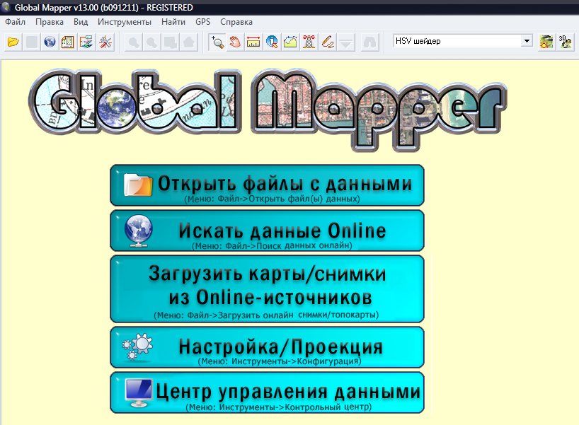

Рисунок 1 – Интерфейс ГИС Global Mapper

Нажав на кнопку «Открыть файлы с данными», необходимо выбрать загружённый и разархивированный файл изображения данных SRTM и открыть его. Изображение визуализируется на экране (рисунок 2). В левой части экрана появляется шкала высот, в нижнем правом углу – масштабная линейка. При этом можно выбрать особенности визуализации в выпадающем меню панели инструментов (элемент 17 на рисунке 3). Выбрав различные варианты (Atlas шейдер, Color Rump шейдер, Глобальный шейдер, HSV шейдер) можно добиться разных вариантов цветной окраски изображения. Выбор варианта «Градиент» позволит раскрасить изображение оттенками серого цвета, «Шейдер уклонов» присваивает цвет пикселам в зависимости от величины наклона поверхности, а «Раскраска направлений уклонов» – в зависимости от величины азимута направления уклона.

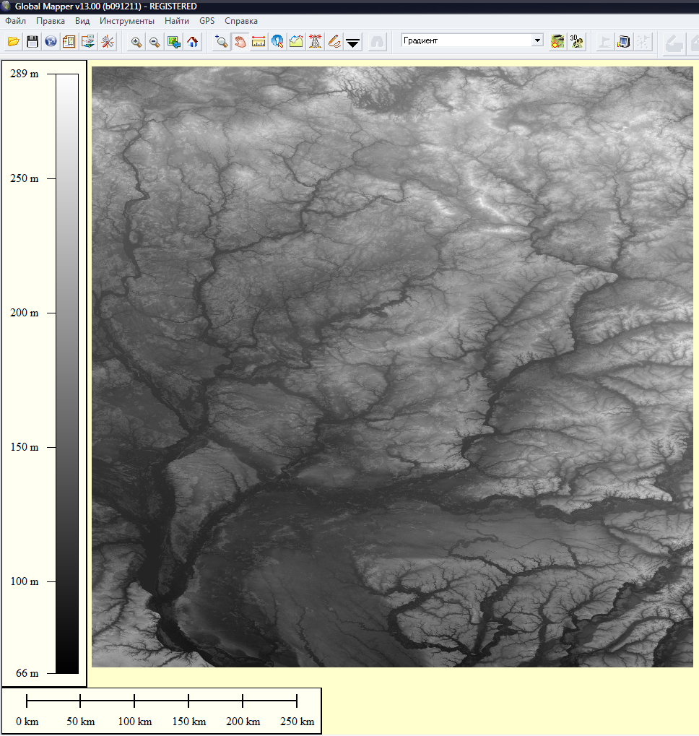

Рисунок 2 – Загруженное изображение SRTM

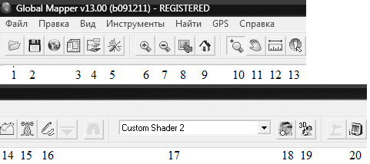

Рисунок 3 – Панель инструментов ГИС Global Mapper

Задание 2. Применить различные шейдеры. Каждый вариант раскраски копировать в Word с указанием шейдера.

Задание 3. Ознакомится с системой управления слоями.

Аналогом панели «Управление слоями» MapInfo в Global Mapper является окно «Центр управления оверлеями» (кнопка 4 на рисунке 3). В этом окне показаны все доступные слои, которые можно скрывать, перемещать, закрывать и настраивать.

Другим механизмом управления является окно «Настройка схемы карты» (вызывается кнопкой 3 на рисунке 3). Здесь можно показать/скрыть шкалу масштаба, стрелку на север, легенду высот, цвет фона и т.д.

Ещё одним инструментов управления является окно «Конфигурация», вызываемое кнопкой 5 на рисунке 3. Здесь можно изменять проекции, стили объектов векторных слоёв (точечных, линейных и площадных), добавлять и изменять шейдеры и др.

Задание 4. Открыть и зарегистрировать растровое изображение Мозырь.gif

Порядок регистрации растров в Global Mapper описан в отдельном файле «Привязка отсканированных карт в Global Mapper» в папке «Практическая работа № 12».

Задание 5. Освоить инструменты «Калька» и «3D вид»

Калька активируется с помощью кнопки . Нажав на эту кнопку, мы можем как бы «отодвигать» верхний слой, чтобы видеть изображение под ним.
Кнопка «3D вид» (кнопка 19 на рисунке 3) позволяет перейти к трёхмерному изображению, открывающемуся в отдельном окне. Его панель инструментов позволяет перемещаться по изображению, изменять высоту обзора, угол и т.д. Кнопка «Свойства дисплея» () позволяет задать высоту прогулки и вертикальную гиперболизацию. Кроме того, поставив галочку на пункт «Показ воды», можно моделировать ситуацию, когда уровень воды поднимется до заданной величины.

Задание 6. Добавить векторный слой и сохранить рабочее пространство.

Открыть файл «Гомельская область.shp» из папки «Практическая работа № 12. Открыть центр управления оверлеями, выделить все слои в нём, щёлкнуть правой кнопкой мыши и выбрать пункт «Создать рабочее пространство из выделенных слоёв». Рабочее пространство в Global Mapper – аналог рабочего набора в MapInfo. Создаётся файл с расширением .gmw, который также содержит только ссылка на имеющиеся файлы.

Задание 7. Изменить проекции

В Global Mapper возможно операции с растрами (в отличие от MapInfo, где они невозможны). Для изменения проекции выбрать Конфигурации > Проекции. Попробовать проекции Gauss Krueger (6 degree zones), Mercator и другие.

Задание 8. Построить профиль

Кнопка 14 на рисунке 3. Левой кнопкой мыши начало и повороты профиля. Правой кнопкой мыши – конец профиля. Также освоить инструменты Вычислить > Линия зрения и Вычислить > Cut-and-Fill объёмы

Задание 9. Построить зоны видимости/невидимости.

Кнопка 15 на рисунке 3. Задать высоту приёмника и передатчика, угол обзора, радиус обзора. Обратить внимание, что изображение зоны видимости появилось как отдельный слой в центре управления оверлеями.

Задание 10. Вырезать фрагмент растра.

Скрыть все слои, кроме SRTM и векторного слоя «Гомельская область». Кнопкой выделить Добрушский район. Затем выбрать команду Файл > Экспорт > Экспорт сетки высот, выбрать формат (GeoTIFF). На вкладке «Экспорт границ» отметить пункт «Обрезать выделенные области». Сохранить файл в свою папку. Закрыть все слои. Открыть созданный файл фрагмента растра.

Задание 11. Создать новый шейдер.

В меню (элемент 17 на рисунке 3) выбрать самый последний пункт «Добавить настроенный шейдер». Определить максимальные и минимальные высоты в районе, выбрать оптимальный шаг высот, подобрать цвета для каждой ступени высот. Если убрать галочку с пункта «Смешивать цвета между значениями высоты», то цвета будут не плавно, а резко переходить от одного к другому. В конце скопировать получившеейся изображение в Word.

Задание 12 Анализ топографии.

Выбрать команду «Анализ топографии». И последовательно выбирать: 1) создание контуров, 2) создать водораздел, 3) поиск линий водораздела. Каждое получившееся изображение копировать в Word. Отключить файл высот и бассейнов и скопировать в Word 1) только контуры, 2) только линии тальвегов и водоразделов

